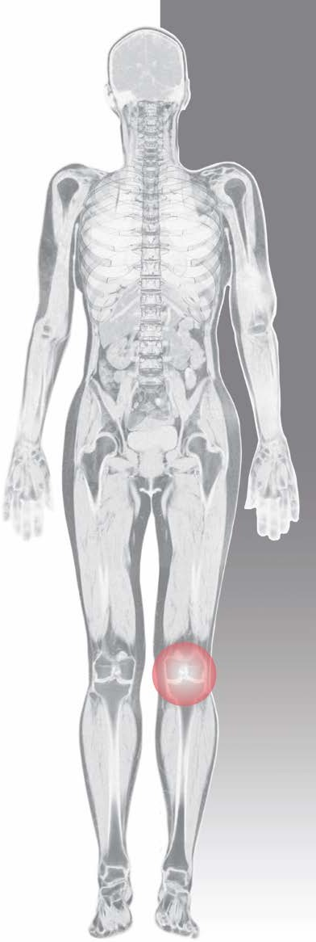

Мастер-класс по артроскопии коленного сустава

Дата проведения: 07 ноября 2017 года г.

Адрес проведения: ФГБУ "Клиническая больница №1" Управления делами Президента РФ (Волынская), г. Москва
Преподаватели: Радыш Иван Иванович

День 1

09.00 – 09.30 Приезд в клинику, знакомство

09.30 – 10.00 Клинический осмотр пациентов

10.00 – 13.00 Показательная операция по артроскопии коленного сустава 1

13.00 – 14.00 Обед

14.00 – 17.00 Показательная операция по артроскопии коленного сустава 2

17.00 – 18.00 Разбор клинических случаев, дискуссия

- Данное мероприятие не затрагивает вопросы, связанные с обращением лекарственных средств

